1 Algoritmo:

1 Descreva a execução de um programa de empréstimo de livro

2 Descreva a execução de um programa de dois números que execute a soma

Emprestar um livro

Verificar se tem cadastro

Se não cadastro

Cadastrar o cliente

Se tiver cadastro verificar validação de regularidade do cadastro

Se estiver irregular, calcular valor da dívida ser paga

Solicitar o pagamento

Se houver pagamento efetuar a normalização do cadastro

Continuar cadastro do empréstimo do livro

Calcular os dias de empréstimo

Calcular valor do empréstimo

Finalizar o empréstimo do livro

Retirar o livro do estoque da biblioteca

Selecionar N1

Se não houver N1 solicitar

Selecionar N2

Se não houver N2 solicitar

Somar número N1 e N2

Exibir resultado

Atividade 2

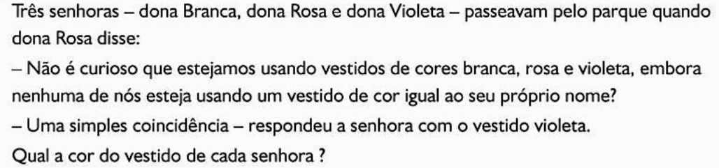

Dona Branca usa vestido violeta

Dona rosa usa vestido branco

Dona violeta usa vestido rosa

Se Dona Rosa estiver usando vestido violeta

Dona violeta está usando rosa e Dona Branca está usando rosa

Se Dona rosa estiver usando vestido branco

Dona violeta está usando rosa e Dona Branca está usando violeta

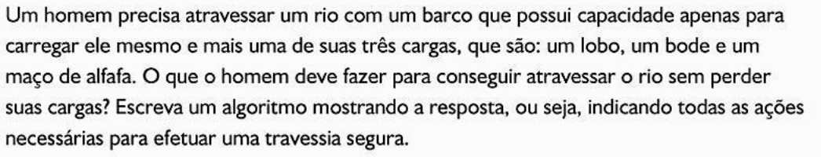

Atravessar com o bode

Voltar sozinho

Atravessar com o lobo

Voltar com o bode

Atravessar com o maço de alfafa

Voltar sozinho

Atravessar com o bode

Atravessar com todos

Quebrar o barco

Marcos está olhando a fotografia de alguém. Seu amigo pergunta quem é o homem do retrato. Marcos responde: “Irmãos e irmãs eu não tenho, mas o pai deste cara é filho do meu pai”. Quem está na fotografia?Escolha uma:a. O avô de Marcosb. O tio de Marcos

c. Marcos

d. O filho de Marcos X

e. O pai de Marcos